视错觉产生动觉
人的视觉是一个复杂的生理、心理过程：从眼睛获取的视觉信息经过筛选传递到大脑的视觉皮层，还要经过大脑的分析比较，才能判断得到结论。所以在这一系列过程中，视觉信息要损失大半，视错觉便不可避免。例如在视觉中常见的马赫带效应、瀑布效应等等都是一些视错觉,在真实的世界里并不存在这样的光学现象。

莫奈是最崇尚写生的西方画家之一，在他的许多作品里,观者感觉到的波光粼粼的水面,风中摇曳的花草,那种静中有动之感,都是由画家的技法与视觉生理的机理联袂形成的。

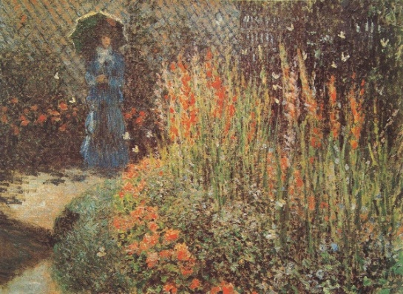
莫奈的名画《剑兰花丛》，画的是一个初夏的上午，阳光明媚，鲜花盛开，一位女士驻足观赏，一派惬意的园林风光。由于女士撑着的太阳伞有一条白色的轮廓，与周围的色彩产生强烈的反差，所以观者能一眼看清楚她的位置（大细胞作用）。但是，在画面右侧，弥望的是绿色和嫩绿色的叶子，密密地点缀着嫣红的剑兰花，有袅娜地开着的，也有含苞欲放的。由于绿叶、红花的色彩亮度处于平衡状态，故大细胞不作为，所以花朵的位置显得模糊不清。倘若观者定神端详一会儿，还会觉得好像有一阵微微的风吹过，花朵有了一丝颤动。这是因为观者的眼球在不断的运动，视网膜上的映像不断移动产生的效果也！翩翩飞舞的舞蝶更增加了画面的灵动。

莫奈，法国画家。

